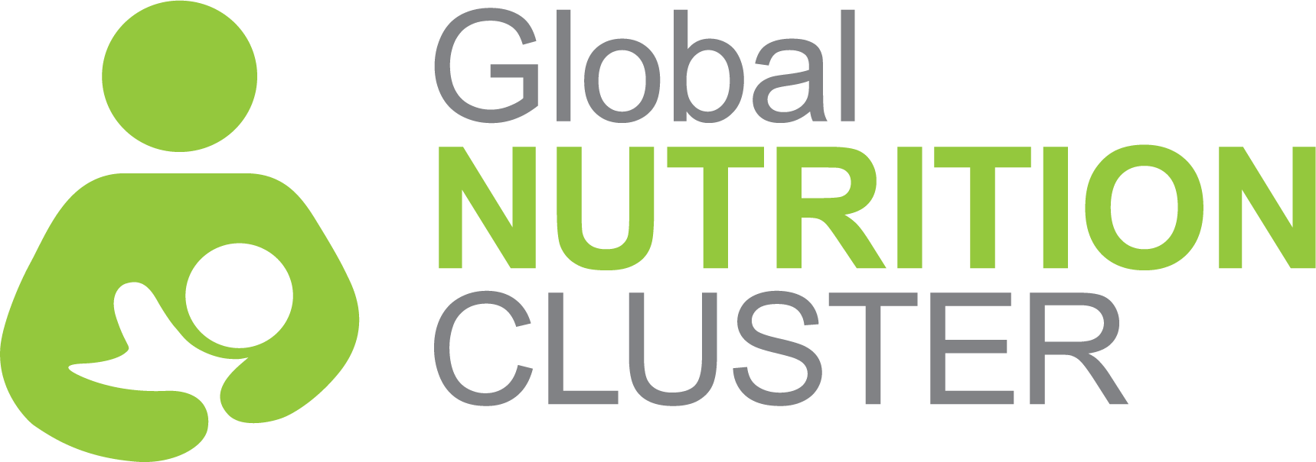
MODULE DE FORMATION INTÉGRÉ INTERORGANISATIONS

SUR LES RÉSULTATS EN MATIÈRE DE NUTRITION

CONTEXTE

DÉTAILS DE LA FORMATION
- Date:
- Heure:
- Lieu:
Le Groupe de travail d'action groupée sur la sécurité alimentaire et la nutrition (Inter-Cluster Working Group on Food Security and Nutrition - ICWG) du Cluster global sur la sécurité alimentaire (Global Food Security Cluster - gFSC) et le Cluster global sur la nutrition (Global Nutrition Cluster - GNC) s'emploient à améliorer la coordination et la collaboration entre les organisations de nutrition et de sécurité alimentaire au niveau national. L'ICNWG collabore également avec les groupes sectoriels ou « clusters », notamment EAH (Eau, Assainissement et Hygiène, en anglais WASH), et les Groupes Sectoriels Santé, Éducation et Protection (y compris contre la violence sexiste (Gender-based violence, GBV) et pour la protection de l’enfance) aux niveaux mondial et national afin de renforcer l'efficacité des interventions d'urgence pour lutter contre la malnutrition.

L'ICNWG a identifié les compétences limitées des partenaires humanitaires et des groupes sectoriels en matière de programmation multisectorielle tenant compte de la nutrition parmi les principaux obstacles à la réalisation efficace des objectifs de nutrition dans les contextes humanitaires.

Pour y remédier, l'ICNWG a élaboré un module de formation ayant pour objectif d'aider les coordonnateurs de groupes et les partenaires présents dans le pays à appliquer des approches tenant compte de la nutrition dans tous les secteurs, en mettant l’accent sur les secteurs suivants : nutrition, sécurité alimentaire, santé, EAH, éducation et protection.

Ce module de formation vise spécifiquement à préparer les participants à travailler de manière intégrée pour améliorer les résultats en matière de nutrition grâce à une meilleure compréhension des concepts d’intégration, des outils, des processus et des exemples d’activités intégrées spécifiques. Un accent particulier est mis sur l'intégration des résultats de la nutrition.

OBJECTIF DU MODULE

L'objectif du module est de renforcer les compétences des coordonnateurs de groupes / secteurs sur place dans la programmation des interventions intégrées multisectorielles en vue d'améliorer les résultats en matière de nutrition.

OBJECTIFS D’APPRENTISSAGE

À la fin de ce module, les participants seront capables de :
- Expliquer les conséquences et les facteurs de la malnutrition
- Expliquer à quel point la sécurité alimentaire, EAH, la santé et la protection sont essentielles pour obtenir des résultats nutritionnels positifs dans les situations d'urgence.
- Décrire quelles activités de leurs secteurs peuvent être intégrées dans les programmes de nutrition
- Donner des exemples d'activités de nutrition qui peuvent être intégrées dans leur programmation sectorielle et la façon de le faire
- Comprendre comment planifier et mettre en œuvre une programmation sectorielle intégrée dans les réponses humanitaires
- Créer un plan d'action pour les prochaines étapes de l'intégration

ACQUIS D'APPRENTISSAGE

Les coordinateurs et les partenaires du groupe disposent des connaissances et des outils nécessaires pour planifier et mettre en œuvre une réponse multisectorielle intégrée visant à améliorer les résultats en matière de nutrition en fonction du contexte du pays.

PUBLIC CIBLE
- Coordonnateurs de groupe sectoriel couvrant au minimum la nutrition, la santé, EAH, l'éducation, la protection (y compris la violence sexiste et la protection de l'enfance) et les groupes sectoriels de sécurité alimentaire.
- Gouvernement / autorités locales, partenaires au minimum des groupes sectoriels de nutrition, santé, EAH, éducation, protection (y compris contre la violence sexiste et pour la protection de l'enfance), sécurité alimentaire et points focaux du Bureau de la coordination des affaires humanitaires (OCHA).

CONNAISSANCE ET EXPERTISE MINIMALES DES PARTICIPANTS AU MODULE DE FORMATION INTÉGRÉ INTERORGANISATIONS POUR LES RÉSULTATS EN MATIÈRE DE NUTRITION
- Le public cible du Module de formation intégré interorganisations pour les résultats en matière de nutrition comprend les points focaux des gouvernements et des autorités locales, les coordinateurs de groupe sectoriel et les partenaires de groupes sectoriels sur la nutrition, la santé, EAH, l'éduction, la protection (y compris contre la violence sexiste et pour la protection de l'enfance), et les groupes sectoriels de sécurité alimentaire, ainsi que l'OCHA. Des groupes / secteurs supplémentaires peuvent être ajoutés à condition que le support technique de la part de ces groupes / secteurs soit fourni pour l'élaboration de présentations PowerPoint et d'études de cas présentant des activités et des résultats d'intégration spécifiques.
- Le principal acquis d'apprentissage du module est que les coordinateurs et les partenaires du groupe disposeront des connaissances et des outils nécessaires pour planifier et mettre en œuvre une réponse multisectorielle intégrée visant à améliorer les résultats en matière de nutrition en fonction du contexte du pays. Par conséquent, les participants à la formation devront avoir les compétences techniques et le savoir-faire nécessaires pour contribuer à la planification et à la mise en œuvre d'une approche intégrée, et être en mesure d'influencer et de plaider pour que leur agence coopère avec les donateurs et autres afin de pouvoir mettre en œuvre et surveiller de tels programmes, et s’engager (et que leur agence s’engage) à consacrer le temps et les efforts nécessaires à cette formation.
- Les participants doivent avoir une excellente connaissance de leur secteur et avoir une expérience de terrain dans les situations d'urgence humanitaire et dans le pays, dans la mesure du possible.

Contenu des MODULES de formation
Le Module de formation intégré interorganisations pour les résultats en matière de nutrition comprend 3 jours de sessions.
- La première journée est axée sur les connaissances fondamentales en matière de nutrition et de programmation intégrée. Elle se compose de trois sessions.
- La deuxième journée est consacrée à la programmation intégrée des résultats en matière de nutrition du point de vue des différents secteurs: EAH; Santé; Sécurité alimentaire.
- La troisième journée a pour objectif principal la création d’un plan d’action pour l’intégration dans le pays. Les participants travailleront en groupe pour cartographier les efforts d'intégration à ce jour et identifier les actions nécessaires.

